Составитель: Змеева О.В., воспитатель
Вот так сухофрукты!

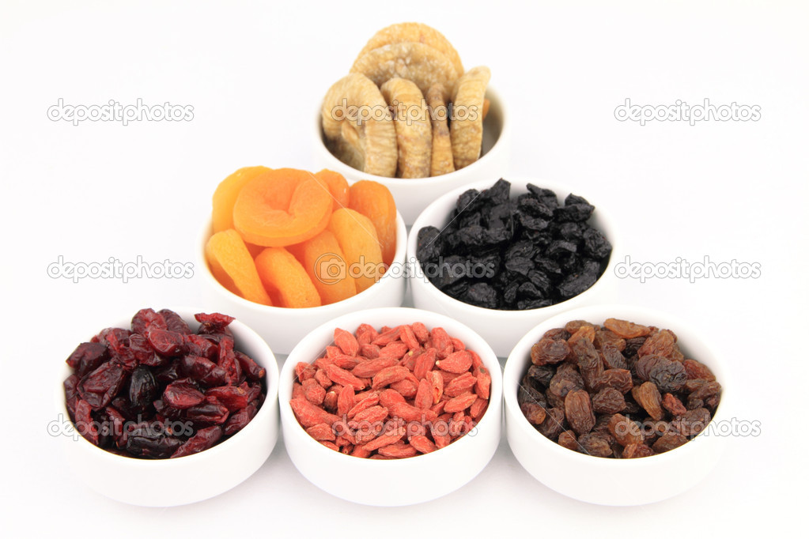
Финики, курага, изюм... Из них можно приготовить много вкусных блюд. Они непременно понравятся вашему сладкоежке.

Безусловно, вы стараетесь кормить своего ребенка только полезными продуктами. Ведь от правильного питания зависят его активность и хорошее самочувствие. Тем более это важно зимой, когда организм наиболее ослаблен и требует подзарядки. Но, к сожалению, этот период не балует нас разнообразием свежих овощей и фруктов. А в тех, что лежат на прилавках магазинов и рынков, практически не осталось витаминов. Мы предлагаем отличный выход – сухофрукты!

Вместо конфет
Познакомить кроху с сушеными плодами можно уже в возрасте одного года. Для начала возьмите яблоки, груши или вишни. Из них можно варить компоты, а можно использовать для приготовления каш. Разнообразьте его меню отваром изюма и кураги.
- Хорошенько промойте плоды под теплой проточной водой, а затем тщательно переберите.
- Залейте сухофрукты кипятком, плотно закройте крышкой и настаивайте, укутав кастрюлю в полотенце.
- Процедите отвар через марлю. Если нужно, добавьте немного сахара или меда.
Двухлетнему ребенку предложите на десерт творог с распаренной и измельченной курагой, булочку с изюмом. Малыш просит дать ему сушеный плод целиком? Предварительно тоже подержите его в кипятке, а затем остудите. Он станет мягче. Помните: сухофрукты могут вызвать аллергию, поэтому вводите новый продукт понемногу и внимательно следите за реакцией. Постепенно доведите ежедневное количество до 3-5 штук.
В процессе сушки плоды потеряли практически всю жидкость. В результате фруктоза и глюкоза в них содержится в концентрированном виде. А значит, сладкий вкус им обеспечен! Вот почему сухофрукты могут стать чудесной альтернативой конфетам.
Только не путайте эти полезные фрукты с цукатами. У них разные условия промышленной обработки. Первые сушат на солнце или в духовке, вторые предварительно выдерживают в концентрированном сахарном сиропе и лишь потом сушат.

По всем правилам
Настоящие ценители покупают сухофрукты, изготовленные только надежными производителями. Их отличает оригинальная упаковка, которая сохраняет все ценные качества продукта. Также это гарантирует строгое соблюдение технологии приготовления.
Если же вы покупаете сухофрукты на развес, хорошо смотрите их.
- Абрикос и виноград во время сушки темнеют.
- Разломите курагу или финик пополам и слегка разотрите мякоть между пальцами. Если вы заметите личинки насекомых, откажитесь от покупки.
- Попробуйте фрукт. Винный привкус говорит о плохой обработке сырья.
- Научитесь правильно хранить сухофрукты. Не помещайте их в полиэтилен, стеклянные или пластиковые баночки. Плодам нужен воздух. Лучше держите их в полотняном мешочке. Если вы собираетесь хранить сухофрукты довольно долго, дополнительно защитите их от гниения, а также от появления пищевой моли. Для этого ткань нужно предварительно обработать крепким соляным раствором, а затем высушить. Держите мешочек в темном сухом месте.
- Наличие или отсутствие косточек в плодах не влияет на их вкус и пользу. Это связано с сортом фрукта, а также со степенью его зрелости к моменту сушки. Из спелых фиников, слив и винограда косточки не вынимают.

Вкусное сочетание
Сухофрукты отлично подходят для десерта, а также как дополнение ко многим блюдам. Их добавляют к плову, к тушеным овощам… Но у каждого из них есть оптимальные «компаньоны», которые усиливают их полезные свойства.
Курага с творогом заботиться о том, чтобы кальций укреплял зубы и кости, а еще этот дуэт защищает глаза малыша.
Финики с молоком или сливками укрепляют иммунную систему, помогают справиться с сухим кашлем и первыми признаками простуды.
Яблоки груши в овсяной каше – это замечательный завтрак. Ребенок получит необходимые микроэлементы, которые обеспечат ему отличное настроение.
Курага – сушеные абрикосы по праву считают великолепным источником витаминов А и РР, калия и железа. Благодаря растительным волокнам курага прекрасно очищает кишечник, избавляет его от вздутия, несварения и запоров.
Изюм – В плодах содержатся кальций, калий, фосфор, марганец и железо. А еще – много глюкозы.
Чернослив – Высушенная слива содержит витамины, железо, богата клетчаткой и пектинами. Эти фрукты регулируют двигательную функцию кишечника, оптимизируют углеводный обмен и снимают усталость.
Финик – Экзотический плод превосходит другие по количеству витаминов и минералов. В финиках содержится большое разнообразие минеральных веществ (до 15 видов). Финики содержат по крайней мере 6 витаминов, а также большое количество пищевых волокон и пектина, которые очень важны для нормального функционирования кишечника. Финики «заряжают» энергией, повышают работоспособность, усиливают концентрацию внимания.

Сухофрукты – это немногие продукты, которые сохраняют свои полезные качества длительное время. Постепенно вводите их в рацион малыша. Если вы будете действовать по правилам, сухофрукты пойдут ему на пользу.

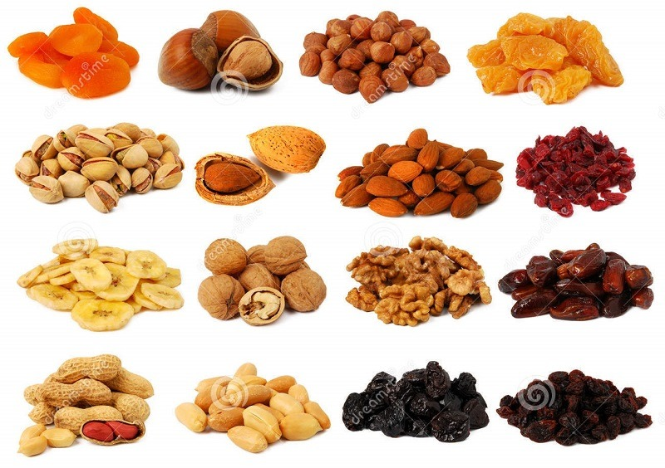
Литература: журнал «Мама, я расту!», 2011г.

